VĒSTULE ĀRSTAM

Astral 100/150 – Steidzams operatīvs drošuma paziņojums – Ventilators var pārtraukt terapijas nodrošināšanu iekšējo komponentu problēmas dēļ
Datums | DD MONTH 2026
Atsauce | Astral-2026-FSN-01
Ietekmētais izstrādājums | Astral 100 un Astral 150 ventilatori un drukātās shēmas plates komplekta (PCBA) rezerves daļas, kas ražoti pirms 2024. gada oktobra. Informāciju par sērijas numuriem skatiet sadaļā “Ietekmētie ventilatori”.

Cienījamais(-ā) klīnicist(-e)!
Ražotājs Resmed raksta Jums, lai informētu par problēmu, kas skar daļu Astral 100 un Astral 150 ventilatoru, un sniegtu norādījumus par to pacientu ārstēšanu, kuriem, iespējams, tiek izmantoti ietekmētie ventilatori.

Vispārīgs izstrādājuma apraksts
Astral 100/150 ventilatori nodrošina nepārtrauktu vai intermitējošu ventilācijas atbalstu pacientiem, kuri sver vairāk nekā 5 kg un kuriem nepieciešama mehāniskā ventilācija. Ventilatorus ir paredzēts lietot mājās, iestādē/slimnīcā un transporta apstākļos gan invazīvai, gan neinvazīvai ventilācijai.

Problēmas apraksts
Ražotājs Resmed ir konstatējis, ka daļā Astral 100 un Astral 150 ventilatoru no iekšējā elektriskā komponenta (superkondensatora) laika gaitā var rasties elektrolīta noplūde.
Retos gadījumos noplūde var bojāt konkrētu drukātās shēmas plates komplekta (PCBA) shēmu. Tas var izraisīt ventilatora neparedzētu pāriešanu atteikumdrošā stāvoklī.
Ja problēma rodas, kamēr ventilators nodrošina terapiju, notiek tālāk aprakstītais.
- Terapija tiek pārtraukta.
- Tiek aktivizēts augstas prioritātes skaņas trauksmes signāls (maksimālā skaļuma trauksme).
- Lietotāja saskarnē var tikt parādīti terapijas trauksmes signāli un ekrāns sarkanā krāsā “Safety System Fault” (Drošības sistēmas kļūme).
- Nospiežot pogu “Vent Stop” (Apturēt ventilāciju), lietotāja saskarnē parādās ziņojums “System Fault 140” (Sistēmas kļūme 140).
Ja problēma rodas, ventilatoram darbojoties gaidstāves režīmā, notiek tālāk aprakstītais.
- Aktivizējas maksimālā tilpuma trauksme. Ziņojums lietotāja saskarnē var neparādīties.
- Uzsākot terapiju, tā netiks sākta.
Abos gadījumos ventilators vairs nevar pievadīt terapiju. Jānodrošina alternatīvs ventilācijas līdzeklis.

Klīniskais risks
Nopietns klīniskais risks var rasties, ja notiek viss tālāk aprakstītais.
- Superkondensatoram ir radusies noplūde.
- Noplūde bojā konkrētu PCBA shēmu.
- Bojājuma dēļ ventilators neparedzēti pāriet atteikumdrošā stāvoklī.
Ja rodas bīstama situācija un terapija netiek atjaunota, pacientiem, kuri nespēj uzturēt spontānu ventilāciju vai kuriem nav pieejama atbilstoša uzraudzība vai alternatīva ventilācija, var iestāties nopietnu traumu vai nāves risks.
Pamatojoties uz ražotāja Resmed veikto globālo pēctirgus un pakalpojumu datu izpēti un analīzi, noplūdes biežums, kas kaitē attiecīgajai shēmai, izraisot neparedzētu atteikumdrošu stāvokli, ir 0,1%. Resmed ir saņēmis 5 ziņojumus par nevēlamiem notikumiem saistībā ar šo problēmu, no kuriem 1 bija nopietns. Visi pacienti atveseļojās pēc iejaukšanās.

Svarīga informācija par aprūpi un uzraudzību
Ražotājs Resmed vēlas uzsvērt, ka ir svarīgi ievērot Astral 100/150 lietotāja rokasgrāmatā un klīniskajā rokasgrāmatā sniegtos norādījumus, tajā skaitā ieteikumus attiecībā uz uzraudzību, sagatavotību ārkārtas situācijām, aprūpētāju apmācību un rezerves ventilācijas aprīkojuma pieejamību ventilatora izmantošanas laikā.
Šīs rokasgrāmatas ietver tālāk sniegtos svarīgos norādījumus.
- No ventilatora atkarīgiem pacientiem vienmēr jābūt pieejamam alternatīvam ventilācijas aprīkojumam, piemēram, rezerves ventilatoram, manuālam reanimācijas aprīkojumam vai līdzīgai ierīcei. Pretējā gadījumā pacients var gūt traumas, vai arī viņam var iestāties nāve.
- No ventilatora atkarīgi pacienti nepārtraukti jāuzrauga kvalificētam personālam vai atbilstoši apmācītiem aprūpētājiem. Šim personālam un aprūpētājiem jāspēj veikt nepieciešamās koriģējošās darbības ventilatora trauksmes signāla vai darbības traucējumu gadījumā.
Ir svarīgi nodrošināt, ka aprūpētāji ir pienācīgi apmācīti, ka šī apmācība ir aktuāla un ka viņi rīkojas pārliecinoši, reaģējot uz trauksmes signāliem un ārkārtas situācijām.
Pārliecinieties, ka alternatīvās ventilācijas iekārtas ir ne tikai pieejamas, bet arī funkcionālas, tiek regulāri pārbaudītas un ir gatavas tūlītējai lietošanai, ja nepieciešams.

Ietekmētie izstrādājumi
Ietekmētās ierīces ietver tālāk norādītās.
- Astral 100 ventilatori, kas ražoti pirms 2024. gada oktobra
- Astral 150 ventilatori, kas ražoti pirms 2024. gada oktobra
- Astral 100 PCBA rezerves daļas, kas ražotas pirms 2024. gada oktobra
- Astral 150 PCBA rezerves daļas, kas ražotas pirms 2024. gada oktobra
Ja PCBA ventilatorā ir mainīts, nomainītais PCBA jāpārbauda, lai noteiktu, vai to skar šī problēma. Šī problēma neattiecas uz ventilatoriem, kas aprīkoti ar neietekmētu rezerves PCBA.
Norādījumus par Astral ventilatora un PCBA sērijas numuru identificēšanu skatiet B pielikumā.

Svarīga informācija par pārbaudes darbībām un komponentu pieejamību
Pašlaik PCBA pieejamība ir būtiski ierobežota, un nav iespējams nekavējoties koriģēt visus ietekmētos ventilatorus.
Tādēļ ražotājs Resmed izmanto prioritizācijas un pakāpenisku pieeju, kas sākotnēji bija vērsta uz pārbaudi un riska mazināšanas darbībām regulāras apkopes ietvaros pacientiem ar visaugstāko klīnisko risku.
Ražotājs Resmed turpina izvērtēt veidus, kā veikt iespējamās papildu koriģējošās darbības ietekmētajām ierīcēm. Informācija par iespējamām papildu darbībām, kad tās būs skaidras, tiks nodrošināta turpmākā saziņā un atjauninātās instrukcijās.
Paredzams, ka šie piegādes ierobežojumi ietekmēs arī jaunu Astral ventilatoru pieejamību. Tādēļ prioritāri būtu jāizskata citas ventilācijas iekārtu iespējas jauniem pacientiem, paturot prātā, ka pieejamība ir atkarīga no konkrētā produkta un valsts.

Ražotāja Resmed rīcība
Ražotājs Resmed īsteno pakāpenisku operatīvu koriģējošu drošuma darbību (FSCA), lai risinātu šo problēmu.
1. posma laikā priekšroka tiks dota tiem pacientiem, kuri tiek uzskatīti par pakļautiem vislielākajam kaitējuma riskam gadījumā, ja notiktu negaidīts ventilācijas pārtraukums. Lai atvieglotu šīs pieejas ieviešanu, A pielikumā ir sniegta prioritāro pacientu noteikšanas struktūra un atbilstošās 1. posma darbības katrai riska pakāpei. Šīs sistēmas mērķis ir palīdzēt sadalīt pieejamos koriģējošo darbību resursus atbilstoši pacientu klīniskajam riskam, vienlaikus ņemot vērā pašreizējos PCBA pieejamības ierobežojumus.
Ražotājs Resmed veiks tālāk norādītās darbības.
- Sniegs atbalstu klīnicistiem augsta riska pacientu noteikšanā, nodrošinot A pielikumā iekļauto sistēmu. Šī daudzpakāpju sistēma ir paredzēta tikai informatīviem nolūkiem un neaizstāj klīnisko vērtējumu. Lai identificētu pacientus ar vislielāko kaitējuma risku ventilācijas negaidītas pārtraukšanas gadījumā, klīnicistiem jābalstās savā klīniskajā vērtējumā.
- Izdos un uzturēs tehniskās apkopes instrukcijas, kurās noteikti aktuālie pārbaudes, apkopes un nomaiņas procesi.
- Nodrošinās atbalstu pārbaužu un koriģējošo darbību izpildē tiem skartajiem ventilatoriem, kas atbilst šajā vēstulē aprakstītajiem kritērijiem.
- Turpinās uzraudzīt pēctirgus datus un izvērtēt veidus, kā veikt papildu koriģējošās darbības, tajā skaitā pārraudzīs komponentu piegādes pieejamību.
- Sniegs turpmākus paziņojumus un atjauninātus norādījumus klientiem par jebkādām nepieciešamajām papildu darbībām, tiklīdz šāda informācija kļūs pieejama.

Klīnicistiem veicamās darbības
Klīnicistiem, kuri ārstē pacientus, kuriem tiek izmantoti ietekmētie Astral ventilatori, jāveic tālāk norādītās darbības.
- Jāizvērtē pacienti, kuriem tiek izmantoti ietekmētie ventilatori, un jāpiemēro klīniskais spriedums, lai novērtētu individuālo pacienta risku gadījumā, ja negaidīti tiek pārtraukta ventilācija. Pacientiem jāturpina terapija, ja vien nav pieejams atbilstošs alternatīvs ventilācijas līdzeklis un ārstējošais klīnicists nav norādījis, ka terapija jāpārtrauc.
- Atbalstīt A pielikumā aprakstīto 1. posma pārbaužu un koriģēšanas stratēģijas īstenošanu, tajā skaitā identificēt pacientus, kuri varētu būt pakļauti vislielākajam kaitējuma riskam, un pēc nepieciešamības veicināt pārbaužu norisi.
- Jānostiprina Astral lietotāja rokasgrāmatā un klīniskajā rokasgrāmatā sniegto norādījumu ievērošana, tajā skaitā nodrošinot, ka no ventilatora atkarīgi pacienti tiek pienācīgi uzraudzīti, pacienti un aprūpētāji ir apmācīti un zina, kā reaģēt uz ventilatora trauksmes signāliem un ārkārtas situācijām, un atbilstošās alternatīvās ventilācijas iekārtas ir funkcionālas, tiek regulāri pārbaudītas un ir nekavējoties pieejamas, ja nepieciešams.

Ziņošana par nevēlamu notikumu
Ja Jūsu pacientam ir radies nevēlams notikums, kas saistīts ar Astral ventilatora lietošanu, lūdzam apmeklēt vietni www.resmed.com/contact vai sazināties ar valsts regulatīvo (kompetento) iestādi.

Ražotājs
ResMed Pty Ltd
1 Elizabeth Macarthur Drive
Bella Vista 2153
Austrālija
Pateicamies par atbalstu šīs problēmas risināšanā un atbilstošas aprūpes nodrošināšanā ietekmētajiem pacientiem.
Ar cieņu
Resmed Kvalitātes nodrošināšanas un regulatīvo jautājumu nodaļa

A PIELIKUMS
Prioritārie pacienti jānosaka klīnicistam, kurš spēj novērtēt atsevišķus pacientus, pamatojoties uz viņu pašreizējām ventilācijas atbalsta vajadzībām. Tiek atzīts, ka pacienta klīniskais stāvoklis un ventilācijas prasības laika gaitā var mainīties.
Šī daudzpakāpju sistēma ir paredzēta tikai informatīviem nolūkiem un neaizstāj klīnisko vērtējumu. Lai prioritizētu pacientus ar vislielāko smaga kaitējuma risku ventilācijas negaidītas pārtraukšanas gadījumā, klīnicistiem jābalstās savā klīniskajā vērtējumā.
Klīniskā riska iedalījums kategorijās
Līmenis | Kaitējuma risks | Iespējamās sekas pacientam terapijas pārtraukšanas gadījumā | Var ietvert pacientus, kuri atbilst vienam vai vairākiem no šiem kritērijiem (saraksts var būt papildināms) | 1. posma pārbaudes un labošanas stratēģija
1. | Augstākais iespējamais kaitējuma risks | Straujš saturācijas kritums, tūlītējs respiratorā distresa sindroms, augsta nopietna kaitējuma iespējamība, ja terapija netiek atjaunota nekavējoties | - Nav iespēju vai ir ierobežotas iespējas uzturēt spontānu ventilāciju (piemēram, nevar izturēt terapijas pārtraukšanu 5 minūtes vai ilgāk)  - Nepieciešama nepārtraukta vai gandrīz nepārtraukta ventilācija (piemēram, vairāk nekā 20 stundas dienā)  - Tiek nodrošināta invazīva ventilācija (piemēram, traheostomija)  - Ir strauji progresējoša neiromuskulārā slimība (NMD) – īpaši bērnu pacientiem. | - Ja nākamo 12 mēnešu laikā ir jāveic nākamā profilaktiskā apkope, pārbaudiet ventilatoru nākamajā plānotajā profilaktiskās apkopes laikā.  - Ja nākamā profilaktiskā apkope ir paredzēta pēc vairāk nekā pēc 12 mēnešiem, noorganizējiet ventilatora pārbaudi nākamo 12 mēnešu laikā.  - Ja pārbaudē tiek konstatētas superkondensatora noplūdes pazīmes, nomainiet skarto PCBA saskaņā ar spēkā esošajiem tehniskā dienesta norādījumiem.
2. | Mērens iespējamais kaitējuma risks | Saturācijas kritums un pakāpenisks respiratorā distresa sindroms | - Nevar uzturēt spontānu ventilāciju 4 secīgas stundas vai ilgāk  - Nepieciešama ventilācija  10–20 stundas dienā vai ilgāk  - Ir ierobežota spontāna rezerve, kas visticamāk pakāpeniski pasliktināties bez ventilatora atbalsta | - Pārbaudiet ventilatoru nākamās plānotās profilaktiskās apkopes laikā.  - Ja pārbaudē tiek konstatētas superkondensatora noplūdes pazīmes, nomainiet skarto PCBA saskaņā ar spēkā esošajiem tehniskā dienesta norādījumiem.
3. | Zemāks iespējamais kaitējuma risks | Dzīvību neapdraudoši simptomi vai atgriešanās sākotnējā stāvoklī | - Izmanto ventilāciju ar pārtraukumiem vai simptomu novēršanai  - Ir stabila hroniska obstruktīva plaušu slimība (HOPS) vai hroniska elpošanas mazspēja  - Var ilgstoši uzturēt pietiekamu spontānu ventilāciju bez atbalsta visas dienas/nakts garumā  - Iespējama atgriešanās sākotnējā stāvoklī, pārtraucot terapiju | - Turpināt ventilatora lietošanu saskaņā ar šo vēstuli un pašreizējiem apkopes ieteikumiem.  - Pārbaudes un jebkādas papildu korektīvās darbības tiks risinātas turpmākajos FSCA posmos.
Pacientu prioritāšu noteikšanā jāņem vērā vispārējais klīniskais konteksts, nevis jāpaļaujas tikai uz atsevišķiem kritērijiem. Kopējais pacienta risks jānovērtē holistiski, ņemot vērā gan klīnisko atkarību, gan plašāku ierīces izmantošanas kontekstu.
Stingru un uzticamu riska mazināšanas pasākumu īstenošana var samazināt kopējo pacienta risku. Un pretēji, šādu pasākumu trūkums vai papildu riska faktoru esamība var palielināt kopējo risku un ietekmēt prioritāro pacientu noteikšanu.
Papildu faktori, kas var palielināt kopējo risku, ir norādīti tālāk.
- Īpaši neaizsargātas pacientu grupas (piemēram, pediatriskie pacienti)
- Pacienta atrašanās attālās vietās vai reģionos, kā dēļ reaģēšana ārkārtas situācijās var aizkavēties

Papildu faktori, kas var samazināt kopējo risku, ir norādīti tālāk.
- Slimnīcas vide vai atrašanās tuvu neatliekamās palīdzības sniegšanas vietai

Šie faktori jāaplūko kopā, lai papildinātu klīnisko spriedumu, nosakot kopējo pacienta risku un atbilstoši prioritizējot pacientus.

B PIELIKUMS
Ietekmēti Astral 100 un Astral 150 ventilatori un Astral PCBA rezerves daļas tika izgatavotas pirms 2024. gada oktobra.
Ja ventilatoram ir nomainīts PCBA, apskatiet PCBA sērijas numuru, lai noteiktu, vai tas ietilpst ietekmēto ierīču grupā.

Ietekmēto izstrādājumu pārtraukumpunktu kopsavilkums
Izstrādājuma tips | Sērijas numura atrašanās vieta | Ietekmēto izstrādājumu kritēriji
Astral ventilators | Ierīces etiķete | Sērijas numurs zem 22241890149
Astral PCBA rezerves daļa | Ventilatora lietotāja saskarne | 2.–8. rakstzīme ir zemāka par 2707658

Astral ventilatori
Lai noteiktu, vai Astral ventilators ir ietekmēts, veiciet tālāk norādītās darbības.
- Atrodiet izstrādājuma sērijas numuru uz ierīces etiķetes Astral ventilatora apakšpusē.
- Par ietekmētiem tiek uzskatīti izstrādājumi, kuru sērijas numurs ir zemāks par 22241890149.
Piemērs.
Nākamajā attēlā sērijas numurs ir 22151234567.
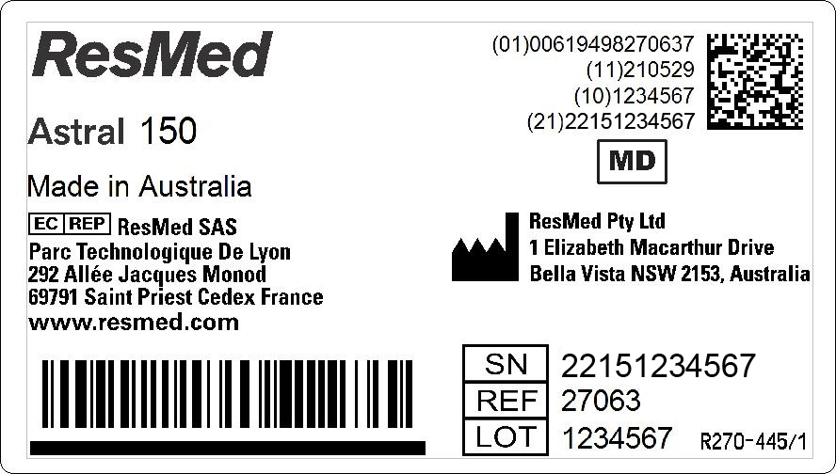

Astral PCBA rezerves daļa
- Sākuma ekrānā noklikšķiniet uz informācijas izvēlnes pogas “”.
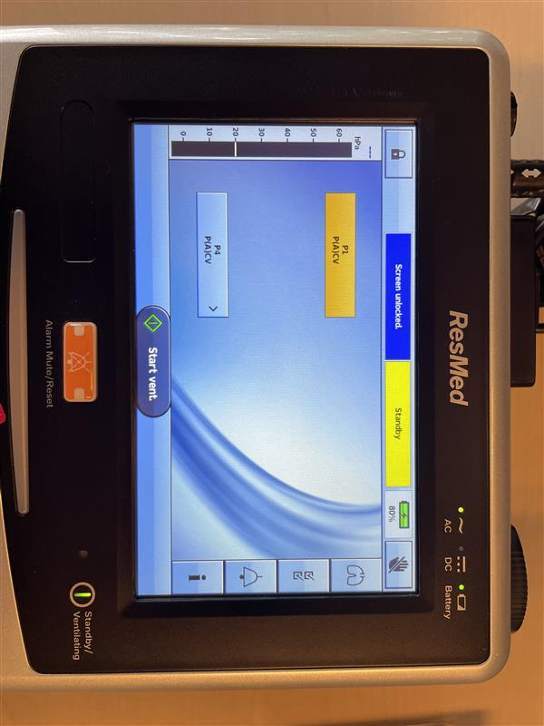
- Dodieties uz sadaļu “Device” (Ierīce), “Advanced” (Papildu), lai skatītu galvenās plates sērijas numuru. Nākamajā attēlā sērijas numurs ir R2707590-3-0703084. 2.–8. cipars ir 2707590.
